尊敬的顾客:

感谢您使用本公司生产的YNJL-35型 SF6气体定量检漏仪。在初次使用该测试仪前，请您详细地阅读使用说明书，将可帮助您正确使用该测试仪。


我们的宗旨是不断地改进和完善公司的产品，因此您所使用的仪器可能与使用说明书有少许差别。若有改动，我们不一定能通知到您，敬请谅解！如有疑问，请与公司售后服务部联络，我们定会满足您的要求。



由于输入输出端子、测试接线柱等均有可能带电，您在插拔测试线、电源插座时，可能产生电火花，小心电击。为避免触电危险，务必遵照说明书操作！

- 安全要求
请阅读下列安全注意事项，以免人身伤害，并防止本产品或与其相连接的任何其它产品受到损坏。为了避免可能发生的危险，本产品只可在规定的范围内使用。
只有合格的技术人员才可执行维修。

—防止火灾或人身伤害
使用适当的电源线。只可使用本产品专用、并且符合本产品规格的电源线。
正确地连接和断开。当测试导线与带电端子连接时，请勿随意连接或断开测试导线。
产品接地。本产品除通过电源线接地导线接地外，产品外壳的接地柱必须接地。为了防止电击，接地导体必须与地面相连。在与本产品输入或输出终端连接前，应确保本产品已正确接地。
注意所有终端的额定值。为了防止火灾或电击危险，请注意本产品的所有额定值和标记。在对本产品进行连接之前，请阅读本产品使用说明书，以便进一步了解有关额定值的信息。
·请勿在无仪器盖板时操作。如盖板或面板已卸下，请勿操作本产品。
使用适当的保险丝。只可使用符合本产品规定类型和额定值的保险丝。
避免接触裸露电路和带电金属。产品有电时，请勿触摸裸露的接点和部位。
在有可疑的故障时，请勿操作。如怀疑本产品有损坏，请本公司维修人员进行检查，切勿继续操作。
请勿在潮湿环境下操作。
请勿在易爆环境中操作。
保持产品表面清洁和干燥。

－安全术语

警告：警告字句指出可能造成人身伤亡的状况或做法。

小心：小心字句指出可能造成本产品或其它财产损坏的状况或做法。

目录

一、概述 5
二、注意事项 5
三、仪器外观示意图： 6
四、主要技术指标 7
五、主要功能特点 7
六、操作步骤 8
七、快捷操作 9

一、概述
YNJL-35型SF6气体定量检漏仪是测量气体泄漏的新一代产品，负离子捕捉原理，采用进口传感器，它具有灵敏度高、稳定性好、响应速度快、操作简便、移动范围大，可迅速、准确的定量检测SF6断路器和GIS的泄漏点及年泄漏率。
本仪器十分适合于供电部门、安装检修单位和电力试验研究所使用，同时也十分适合SF₆高压开关厂作为SF₆电器设备及出口产品的配套仪器，从而提高了整体产品的档次。

二、注意事项
1．在开机前，操作者应首先详细阅读操作说明，严格按仪器的开机和关机操作步骤进行操作。
2．严禁把探枪放在地上，探枪孔不得进灰尘、水、油，不得摔损，以免影响仪器的性能。
3．开始测量时，应在干净的空气中开机或按“复位”键，然后开始检漏。
4．当探头长时间处于检测状态或在浓度较高的被测气体环境中，有可能出现数据不归零现象。表现为：反复显示测量数值或最大值无显示；仪器声光报警失灵，或指示灯一直闪亮。这时可以将仪器探头放置在干净的空气中重启即可（如果可以关机等待60秒再开机效果会更好）或按面板上的复位按钮，或更换一个测试头。
如图所示，仪器初始化完成进入待机状态这时“♥”不会闪烁。待机界面会显示“检测值：0000ppm”，“最大值： 0000”，电池电量。
注意：仪器在初始化时，应保持环境空气中无烟雾，SF₆气体或者选择远离检测点，经过10秒左右，仪器自动进入第二屏界面。

- 通过按下按键面板上的“测量”进行启停检测工作。仪器进入检测状态“♥”会简写性闪烁并发出工作提示音，手柄上的工作指示灯会慢慢亮起。当测量浓度大时，液晶屏上的测量值也会不断升高，仪器会自动记录下最大测量值并将实时测量值与上一最大值进行比较，测量值越接近最大值则报警指示灯点亮越多，工作提示音也得频率也越高。如图所示

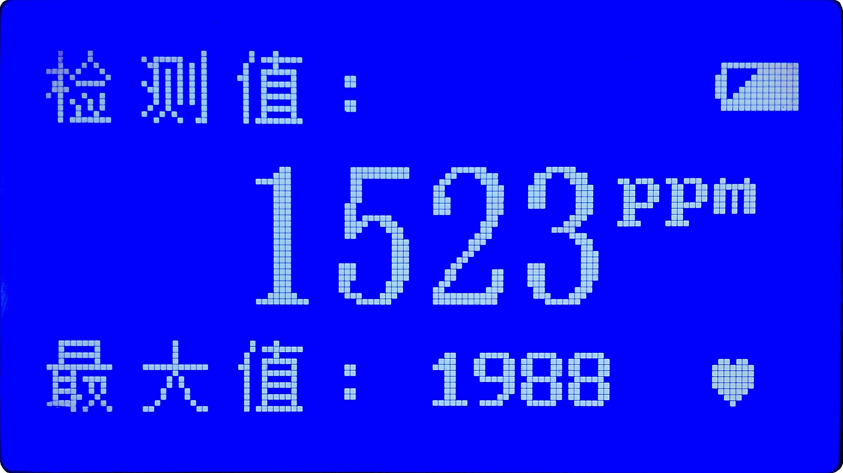

- 仪器使用完毕后把仪器电源开关拨至关位置。然后将仪器及探头放回机箱。
- 充电：当整机工作时，电量图形为空时，则表示电池电量不够。此时需用充电器给仪器充电。具体步骤是将随机携带的充电器插头接插到仪器左上方插头上，充电器另一端两芯插头插接到交流220Ｖ上。此时，“”灯亮。表示仪器正在充电，充电5小时则仪器工作可超过12小时以上。

三、仪器外观示意图：

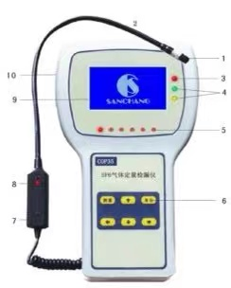

1、探头 2、电源开关
3、充电指示灯 4、电池电量指示灯
5、声光报警指示灯 6、按键
7、探头手柄 8、进气关闭阀
9、液晶显示屏 10、充电插座

四、主要技术指标
1、检测范围：100～2000ppm
2、灵敏度：1ppm
3、响应时间：<3秒
4、恢复时间：<3秒
5、引用误差：≤±10％
6、重复误差：≤5％
7、 指示方式：液晶显示和多频率声音报警
8、 探枪检测长度：手持式 蛇形探头可伸长至1米
9、连续工作时间：12小时
10、仪器电源：可充电锂离电池，
11、使用环境：温度：-25℃～50℃
相对湿度：≤99% 无凝露
12、整机重量：0.8公斤
13、体积：长×宽×高＝230mm×130mm×46mm
14、铝合金箱尺寸：410*250*90mm3
15、纸箱尺寸：470*330*180 mm3

五、主要功能特点
1) 体积小，重量轻，便携式手持蛇形探头，连线增加易弯性。
2) 能定量检测环境空气中微量SF₆气体浓度含量
3） 能准确定位SF₆气体设备的气体泄漏点
4） 能定量检测出SF₆气体设备泄漏扩散在周围空气中SF6浓
度含量
- 能定量检测出SF₆气体设备的泄漏量及泄漏率
6) 测量范围宽：仪器可在SF₆开关装置的泄漏率范围内检测SF₆的漏气量。
7) 准确度高：仪器采用先进的校验方法校验，给出高准确度的校准线，提高了SF₆检漏结果的可信度和定量检漏的精度。
8) 显示直观，声光报警：采用数字液晶，带背光显示，具有简便直观的效果。当有SF₆存在时，仪器发出声光报警。
9）反应速度快，恢复时间短：采用新型电路结构，使仪器的反应速度加快，恢复时间缩短，这极大地方便了现场检测。
10）可充电锂离电池，使用时间长，一次可连续使用8小时以上，十分适合于现场，SF₆高压开关厂和研究所使用。

六、操作步骤
1、打开仪器电源开关，“  ”灯亮。
2、液晶屏显示启动界面，仪器预热后进入正常工作，初始化将对硬件进行自检。初始化时间大约为10秒钟。


3、进入第二屏后， 仪器显示如下：
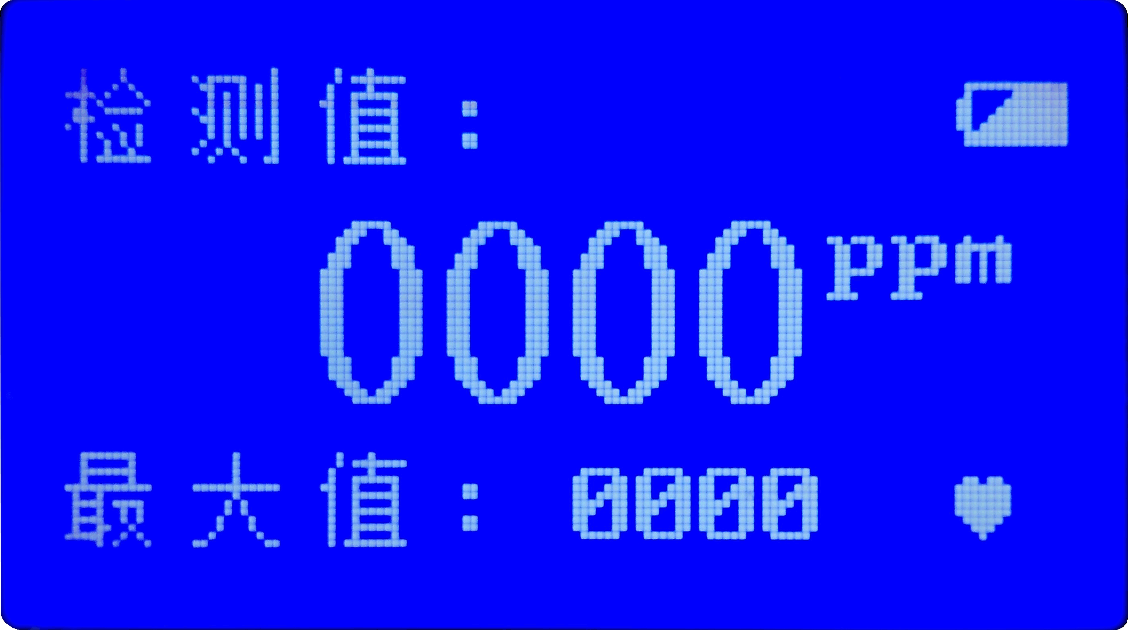

4．仪器以间歇性测量的方式使用可以保证仪器的精度和寿命。
5. 操作使用时必须一手拿主机，一手拿测试杆，严禁光拿主机或测试杆，导致主体或测试杆下垂。

七、快捷操作
第一步，电源开关打开后，即自动自检和校准。
第二步，约8秒钟后，即可进入测量，将探头四处缓慢平均速度移动，来查找泄漏点，定位某一个泄漏点时，显示出泄漏点值，此时不须再次开关机，继续按测量键，即可进入下一个测试点测量。

